模糊控制自走車報告
- 程式操作簡介

- 程式編譯執行環境為linux+QT5.4+cmake

- 由於沒結合其他圖形化功能所以車子座標需透過，
AutoMobiController.cpp的成員變數 x, y來設定車子座標，
設定完，編譯執行程式即可。

2.變數內容規則說明

主要變數有三個
Distance, Offset(左右偵測器相減), Steer(轉彎程度)

Distance程度有分Long , Short
Offset 程度有分 Left, Right
Steer 程度有分 Left, Slight Left, Slight Right, Right

前鑑部跟後鑑部為
If Distance is Short And Offset is Left
Then Steer is Left
If Distance is Short And Offset is Right
Then Steer is Right
If Distance is Long And Offset is Left
Then Steer is Slight Left
If Distance is Long And Offset is Right
Then Steer is Slight Right

歸屬函數設計為
Distance is Short
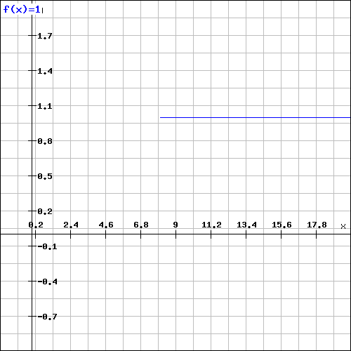
Distance is Long
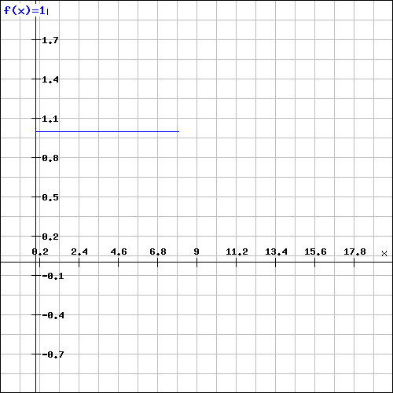
Offset is Right
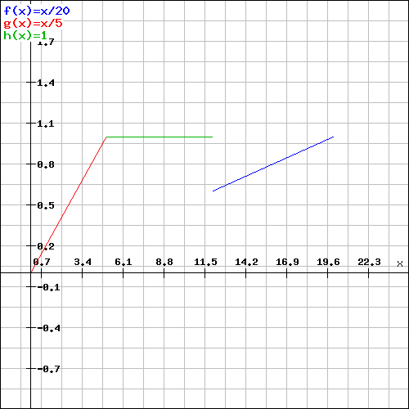
Offset is Left
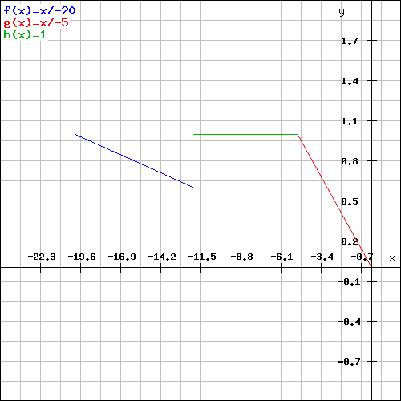
Steer is Right
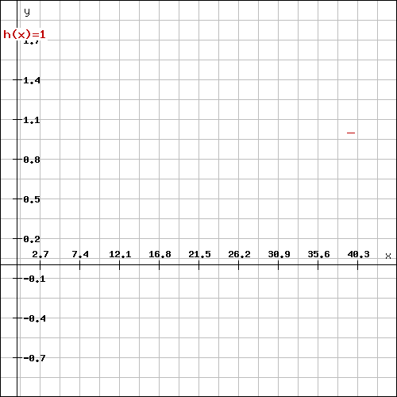
Steer is Slight Right
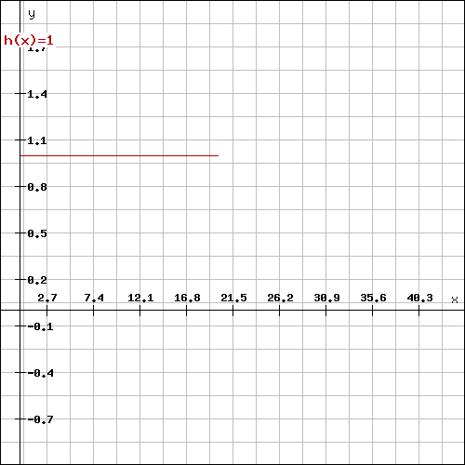
Steer is Left
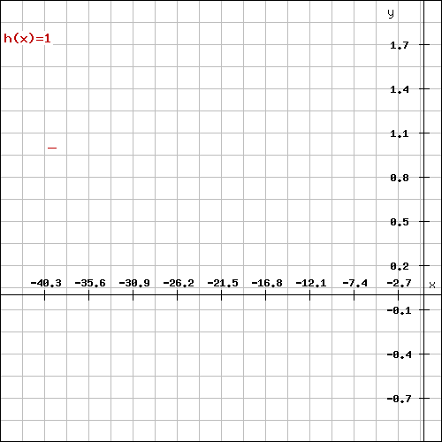
Steer is Slight Left
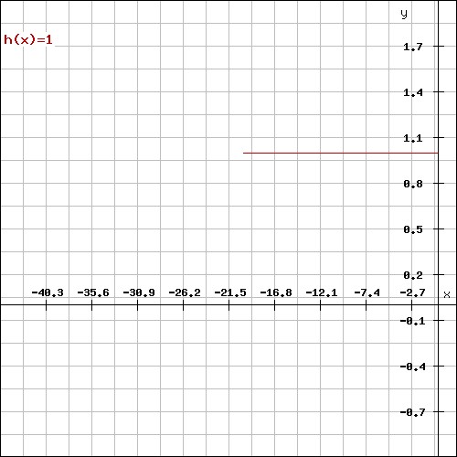
3.程式結果
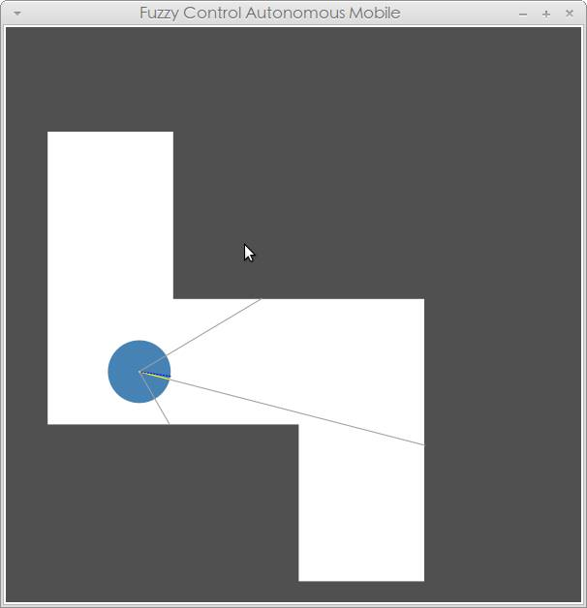
附件有執行動畫

4.結果分析討論
目前的結果可以按照左右測量的數值來讓車子左右轉，並且如果車子距離前面的障礙物過近會加大過彎的角度，不過目前的數值仍須調整，還是有時會碰到障礙物。

